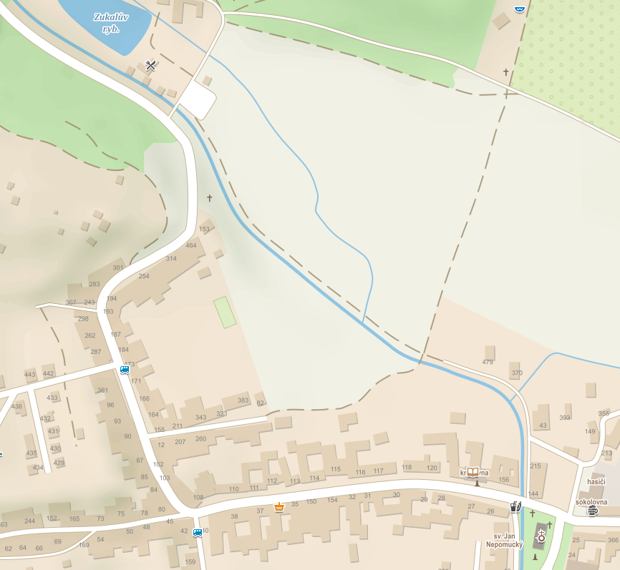

**Naše zázemí**

**Cesta autem z Líšně**

**Cesta autem přes Podolí (ze Slatiny, Šlapanic)**

**Cesta pěšky ze zastávky „Podolí“**